Автономная некоммерческая общеобразовательная организация
«Школа имени А.М. Горчакова»

РАССМОТРЕНО И СОГЛАСОВАНО  Педагогическим Советом  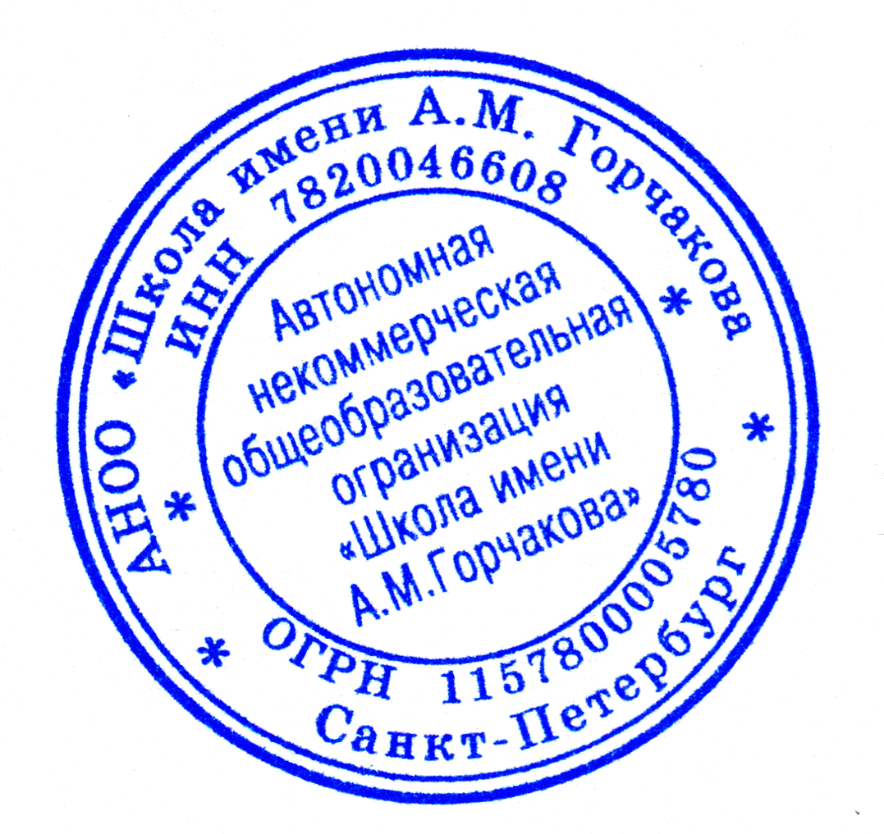  АНОО «Школа имени А.М.Горчакова»  «29» декабря 2015 года  Протокол № 11 | УТВЕРЖДАЮ    Директор  АНОО «Школа имени А.М. Горчакова»  _______________ Кузьмин А.В.  Приказ №131 от 31.12.2015

Положение о внутренней системе оценки качества образования
(новая редакция)

1. Общие положения
Настоящее Положение разработано в соответствии с ФЗ «Об образовании в РФ», Уставом АНОО «Школа имени А.М. Горчакова» (далее – Школа).
Настоящее Положение разрабатывается Учебным советом Школы, принимается на Педагогическом Совете и утверждается директором Школы.
Положение устанавливает единые требования при реализации внутренней системы оценки качества образования, регламентирует содержание и порядок проведения внутришкольного мониторинга качества образования.
В настоящем Положении используются следующие термины:
- Качество образования – совокупность существенных свойств образования, соответствующая современным требованиям педагогической теории, практики и способная удовлетворить образовательные потребности личности, общества и государства.
- Оценка качества образования – процесс, в результате которого определяется степень соответствия измеряемых образовательных результатов, условий их обеспечения зафиксированной в нормативных документах системе требований к качеству образования.
- Внутренняя система оценки качества образования – целостная система диагностических и оценочных процедур, обеспечивающих управление качеством образования.
- Измерение – оценка уровня образовательных достижений с помощью контрольных измерительных материалов (традиционных контрольных работ, тестов, анкет и др.), имеющих стандартизированную форму и содержание которых соответствует реализуемым образовательным программам.
- Мониторинг качества образования – процесс получения и переработки информации о результатах воспитательно-образовательного процесса по урочной и внеурочной деятельности обучающихся.
- Мониторинг качества образования – реальное отражение вклада учителя в качество (результативность) воспитательно-образовательного процесса.
Положение распространяется на деятельность всех педагогических работников Школы, осуществляющих профессиональную деятельность в соответствии с трудовыми договорами, в том числе на педагогических работников, работающих по совместительству.
Мониторинг качества образования является инструментом для принятия управленческих решений.

2. Основные цели, задачи и принципы функционирования внутренней системы оценки качества образования (ВСОКО)
2.1. Целью ВСОКО является получение объективной информации о состоянии качества образования в образовательном учреждении, тенденциях его изменения и причинах, влияющих на его уровень.
2.2. Основными задачами ВСОКО являются:
- формирование единого понимания критериев качества образования и подходов к его измерению;
- информационное, аналитическое и экспертное обеспечение мониторинга школьной системы образования;
- разработка информационно-технологической базы системы оценки качества образования;
- определение форматов собираемой информации и разработка технологии ее использования в качестве информационной основы принятия управленческих решений;
- формирование ресурсной базы и обеспечение функционирования образовательной статистики и мониторинга качества образования;
- выявление факторов, влияющих на образовательные результаты.
2.3. В основу ВСОКО положен принцип доступности информации о состоянии и качестве образования для субъектов воспитательно-образовательного процесса;
2.4. Основные функции ВСОКО:
- обеспечение государственного стандарта качества образования и удовлетворение потребности в получении качественного образования со стороны всех субъектов школьного образования;
- аналитическое сопровождение управления качеством обучения;
- диагностика условий и качества реализации воспитательно-образовательного процесса;
- экспертиза, диагностика, оценка и прогноз основных тенденций Школы;
- обеспечение управленческих решений по проблемам повышения качества образования.

3. Процедура внутренней системы оценки качества образования.
3.1. Оценка качества образования осуществляется посредством системы внутришкольного контроля.
3.2. Организационная структура ВСОКО включает директора и его заместителей, заведующих предметными кафедрами, Педагогический совет, целевые аналитические группы (комиссии).
3.2.1. Члены Учебного Совета формулируют концептуальные подходы к оценке качества образования, обеспечивают реализацию процедур контроля и оценки качества образования, определяют состояние и тенденции развития образования в Школе, принимают управленческие решения по достижению высокого качества образования.
3.2.2. Целевые аналитические группы (комиссии) участвуют в оценке продуктивности и профессионализма педагогов в первом направлении их аттестации.
3.2.3. Педагогический Совет заслушивает членов Учебного Совета по реализации ВСОКО, дает оценку деятельности руководства и педагогов по достижению запланированных результатов в реализации Программы развития Школы.

4. ВСОКО позволяет выявить:
- качество материально-технического обеспечения образовательного процесса;
- качество образовательных программ и используемых образовательных технологий;
- качество освоения каждым обучающимся федеральных и региональных компонентов образовательных стандартов;
- определенный уровень интеллектуальных достижений обучающихся;
- обеспечение психологического комфорта и доступности образования в Школе;
- профессиональную компетенцию учителя в достижении высокого качества образования.
5. Организация и технология внутренней оценки качества образования.
5.1. Объектами ВСОКО являются учебные и внеучебные достижения обучающихся, профессиональная деятельность педагогов и руководителей, образовательные программы и условия их реализации.
5.2. ВСОКО обеспечивается через разработанные в Школе мониторинговые карты, включающие:
- мониторинг образовательных достижений обучающихся на каждом этапе обучения;
- мониторинг интеллектуальных достижений учащихся;
- результаты промежуточной и итоговой аттестации учащихся;
- мониторинг деятельности учителей по повышению квалификации и трансляции педагогического опыта.
5.3. ВСОКО включает систему сбора данных, систему анализа и оценки качества образования.
5.4. Оценка качества образования осуществляется на основе системы показателей и параметров, характеризующих основные аспекты качества образования (качество результата, качество условий и качество процесса).
5.5. Основными методами установления фактических значений показателей являются экспертиза и измерение.
5.6. Технологии измерения определяются видом избранных контрольных измерительных материалов, способом их применения. Содержание контрольных измерительных материалов, направленных на оценку уровня обученности школьников, определяется на основе государственных образовательных стандартов.
5.7. Итоги оценки качества образования размещаются на сайте Школы. Доступ к данной информации является свободным для всех заинтересованных лиц.

6. Подведение итогов мониторинга системы оценки качества образования и принятие управленческих решений.
6.1. По итогам оценки качества образования проводится Педагогический Совет, заседания предметных кафедр учителей-предметников, производственные совещания, совещания при директоре.
6.2. Директор Школы по результатам оценки качества образования принимает решения:
- об издании соответствующего приказа;
- о привлечении к дисциплинарной ответственности работников;
- о поощрении работников;
- иные решения в пределах своей компетенции.

Новая редакция введена в связи с реогранизацией НОУ «Школа им. А.М. Горчакова» в АНОО «Школа имени А.М. Горчакова».

